ЛГДП-82.8 |  | Параметрический диван
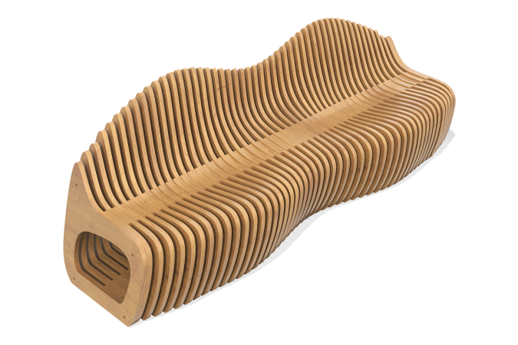

Размеры, мм: | 870x2650x900 | Вес, кг: | 250
Характеристики материалов
Фанера ФСФ-21, 3/4, 3000х1500
Кругляк d-12
Шайба 12
Гайка М12

